ISSN 0761 - 7313

L’ARCHITECTURE

VERNACULAIRE

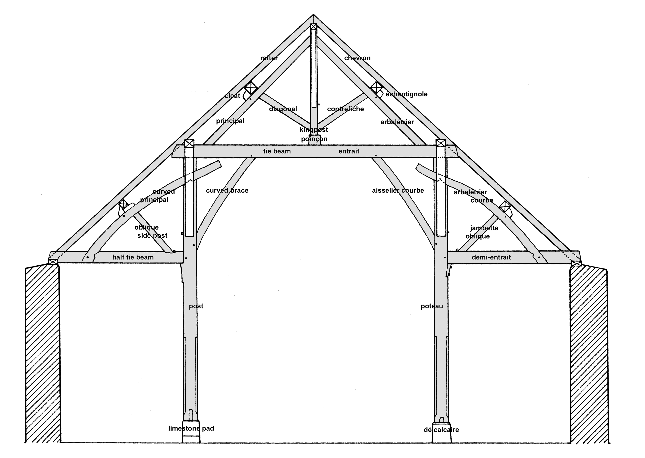
Christian Lassure
Dictionnaire français-anglais de l’architecture vernaculaire

SUPPLÉMENT No 6 2007

AVANT-PROPOS

Quel chercheur francophone ne souhaiterait pas être capable d’écrire en anglais les articles, livres et thèses qu’il est amené à publier au cours de sa carrière ? Il n’ignore pas en effet que, grâce à l’anglais, ses écrits pourraient atteindre le public des spécialistes exerçant dans les pays non francophones. Un atout indispensable (mais non suffisant) pour parvenir à ce stade, est la maîtrise du vocabulaire anglais propre au domaine de recherche. Son acquisition, on s’en doute, est grandement facilitée par l’existence d’un dictionnaire français-anglais dans la spécialité où l’on exerce.

Ayant été amené, pour notre part, dans les années 1990, à fournir la traduction en anglais des termes du glossaire « Les mots de la maison » publié aux éditions Eyrolles et à rédiger dans cette langue diverses rubriques pour ce monument qu’est « The Encyclopedia of the Vernacular Architecture of the World » (l’encyclopédie mondiale de l’architecture vernaculaire), publié par Cambridge University Press, nous avions établi des centaines de fiches terminologiques à partir de nos connaissances personnelles et de quelques dictionnaires et glossaires existants. Ce sont ces éléments, complétés par ceux recueillis à l’occasion d’une fréquentation régulière de documents britanniques et américains, qui ont servi de base au présent « Dictionnaire français-anglais de l’architecture vernaculaire », dont on chercherait en vain les équivalents ou concurrents dans les catalogues des maisons d’édition françaises ou étrangères.

Commencé à une époque où la littérature disponible était uniquement sur papier et donc d’un accès malaisé, ce dictionnaire a pu être achevé grâce aux extraordinaires facilités procurées par l’Internet et ses moteurs de recherche : des milliers d’occurrences d’un mot, d’une expression, accessibles d’un simple clic de la souris, des dizaines de glossaires spécialisés fournissant des définitions consultables en ligne, des milliers de pages sur les vestiges de l’architecture vernaculaire de notre pays.

Les zones de vocabulaire abordées dans le présent dictionnaire sont :

- l’organisation de l’habitat
- les bâtiments du village
- les bâtiments de la ferme
- les bâtiments saisonniers
- la maçonnerie (en pierre, en brique, en
terre)
- le pan de bois
- la charpenterie
- les matériaux de couverture
- la résistance des matériaux
- les métiers de la construction
- les formes et les plans
- l’aménagement intérieur
- l’ameublement
- le décor extérieur
- la décoration intérieure
- les travaux agricoles
- les animaux de la ferme
- l’architecture apicole
- l’artisanat rural
- l’architecture pré-industrielle
- la molinologie
- la recherche géographique

- la recherche historique
- la recherche ethnologique
- la recherche archéologique
- la recherche archivistique
- la restauration
- la muséologie
- l’immobilier
- le tourisme
- les noms des provinces et régions
françaises
- les termes régionaux ou locaux

Cette première édition est destinée principalement aux catégories professionnelles suivantes :

- les historiens de l’architecture rurale
- les muséologues s’intéressant aux
maisons rurales et à leur intérieur
- les responsables d’associations savantes
- les architectes exerçant dans le domaine
de la restauration de bâtiments ruraux
- les archéologues fouillant et étudiant des
substructions de bâtiments
- les ethnologues du monde rural
- les étudiants voulant rédiger en anglais
un résumé de leur thèse
- les traducteurs professionnels
- les créateurs de sites Internet portant sur
une région, une commune, un village,
une technique de construction, un
matériau, etc.
- les professionnels du tourisme
s’intéressant aux maisons rurales et à
leur intérieur
- les « guides de pays »
- les membres de la profession immo-
bilière
- les anglophones restaurant une maison
rurale en France
- les artisans du bâtiment travaillant pour
ces derniers.

Nous espérons qu’il y trouveront la traduction des termes dont ils ont besoin, étant entendu que le domaine concerné est si vaste qu’une première édition ne saurait être exhaustive.

Version papier - format A4 - 133 pages - xérocopie - couverture bristol spiralée - prix : 25 euros franco (Communauté Européenne)
Version électronique, sous format pdf, envoyée par courriel - prix : 10 euros
Paiement par chèque libellé en euros sur une banque française - Règlement à la commande uniquement

BULLETIN DE COMMANDE
(à retourner au C.E.R.A.V., 11, rue René Villermé - 75011 PARIS)

NOM ET PRÉNOM ……………………………………………………………………………………………………………………..
ADRESSE POSTALE ……………………………………………………………………………………………………………………
ADRESSE ÉLECTRONIQUE …………………………………………………………………………………………………………...

commande
- un exemplaire papier
- un exemplaire électronique
de « Dictionnaire français-anglais de l'architecture vernaculaire » (biffer la mention inutile)
ci-joint chèque postal ou bancaire de ......……....... à l'ordre du C.E.R.A.V.

DATE …………………………………………………………. SIGNATURE :

